Спортивное развлечение в первой младшей группе. «Веселое путешествие»

Цель развлечения: Поднять настроение детям, проявить активность, самостоятельность и инициативу в действия;
-пропаганда здорового образа жизни.
ОБРАЗОВАТЕЛЬНЫЕ ЗАДАЧИ:
-учить детей слушать речь воспитателя;
-развивать цветовое восприятие;
-развивать внимание;

ДВИГАТЕЛЬНЫЕ ЗАДАЧИ:
- Развивать выносливость, внимание, координацию и ловкость движений, умение ориентироваться в пространстве.
- Расширять двигательный опыт детей.
- Воспитывать уверенность в своих движениях.
-побуждать детей бегать в разных направлениях;
-закреплять навыки детей ходьбе в колонне по одному за воспитателем;
-продолжать учить детей подпрыгивать, перепрыгивать на двух ногах;
-учить детей бегать и останавливаться по сигналу воспитателя;
Оборудование: лес (ёлочки, цветы), болото, озеро (из ткани голубой), корзинка, мешочки с песком ,кочки, дуги, скакалки.
Ход занятия:
Дети входят в зал становятся в круг по спортивную музыку.
Воспитатель предлагает им совершить прогулку в лес «на поезде». Малыши занимают места «в вагонах» (строятся в колонну за воспитателем).
Воспитатель дает сигнал и поезд отправляется в путешествие.
Песня «Поезд»
Поехали в веселом поезде
Дети поют песню.
Воспитатель объявляет остановку. Ребята «выходят» из вагонов.
Воспитатель: Дети! Мы приехали в весенний лес. Здесь есть веселая полянка. Но чтобы до нее добраться, нам надо преодолеть препятствие- перейти болото по кочкам, проползти под кустами, затем перепрыгнуть через ручейки. Вы согласны? Да.

А теперь для начала сделаем разминку, что бы нам легче было преодолеть препятствие.

Разминка:
Один, два, три, четыре, пять – начинаем повторять.
Ручками мы хлопаем (все хлопают в ладоши)
Вот так, вот так (4 раза)
Ножками мы топаем (топают)
Вот так, вот так (4 раза)
Ручками помашем (машут руками) Вот так, вот так (4 раза)
Ножками попляшем (танцевальные движения) Вот так, вот так (4 раза)
Можем покружиться (кружатся) Вот так, вот так (4 раза)
Можем поклониться (наклоны вперёд) Вот так, вот так (4 раза)
Можем рассердиться (пальчиком грозят) Вот так, вот так (4 раза)
Можем помириться (обнимаются друг с другом) Вот так, вот так (4 раза)

Воспитатель: А теперь ребята мы отправляемся в путь. Осторожно, здесь болото! Нужно пройти его так, чтобы не замочить ноги. (дети идут по кочкам)
Игра «По узенькой дорожке» (ходьба по дорожке здоровья) дети по одному идут по дорожке, воспитатель следит, чтоб дети не толкались.
За тем дети ползут на четвереньках под дугой.
Воспитатель: Молодцы! А теперь перепрыгиваем через ручейки.
Игра «Перепрыгни через ручеек»
Ручеек нужно перепрыгнуть там, где он широкий (40 см) и там, где он узкий (20 см)
Воспитатель: Молодцы, ребята смотрите озера, сколько много камушков, давайте их по бросаем в воду. Дети на берегу вместе с воспитателем берут мешочки с песком и бросаю в озеро.
Проводится игра «Кто дальше бросит» 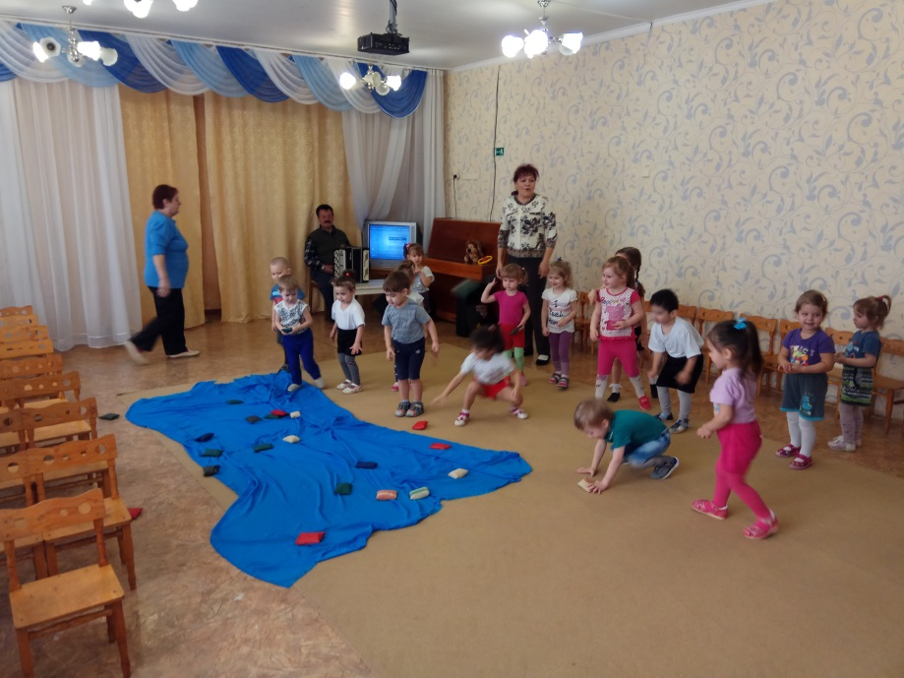
Воспитатель: Ребята, а теперь чтобы нам добраться на полянку мы с вами превращаемся в жуков.
Проводиться игра « Жуки»
Дети изображают жуков. Летают по поляне где разбросаны цветы. (из цветного картона)
От шума просыпается медведь. Рычит.
Воспитатель: мишка ты не сердись на ребят, что они тебя разбудили в берлоги, лучше с ними поиграй.

Проводится игра «У медведя во бору»
Начинается игра, и дети выходят из дома со словами:
У медведя во бору
Грибы, ягоды беру.
А медведь не спит,
И на нас рычит.
После того, как дети произносят эти слова, «медведь» выбегает из берлоги и старается поймать кого-либо из деток. Если кто-то не успевает убежать «медведь» ловит его, и идет в берлогу.
Воспитатель: Ребята нам пора возвращаться в детский сад.
И мы с вами отправимся на автобусе (стоят стульчики в виде автобуса) дети занимают места.
В соответствии с текстом дети выполняют движения под музыку.

Звучит песня «Мы в автобусе сидим»
(1)Вот мы в автобусе сидим, и сидим, и сидим
(2)И из окошечка глядим – все глядим!
(3)Глядим назад, глядим вперед – вот так вот, вот так вот
(4)Ну что ж автобус не везет – не везет?

(5)Колеса закружились – вот так вот, вот так вот
Вперед мы покатились – вот так вот!
(6)А щетки по стеклу шуршат – вжик, вжик, вжик, вжик, вжик, вжик
Все капельки смести хотят - вжик, вжик, вжик!

(7)И мы не просто так сидим – би, би, би, би, би, би
Мы громко-громко все гудим - би, би, би!
(8)Пускай автобус нас трясет – вот так вот, вот так вот
Мы едем-едем все вперед – вот так вот!
(9)Мы громко-громко все гудим - би, би, би!

1 - качаемся из стороны в сторону
2 - смыкаем пальцы рук «окошечком», смотрим в него.
3 - оборачиваясь то влево, то вправо, смотрим из «окошечка».
4 - пожимаем плечами
5 - выполняем вращательные движения руками перед собой
6 - качаем согнутыми в локтях руками перед лицом («дворники»).
7 - крутим руль и бибикаем
8 - подпрыгиваем
9 – крутим руль и бибикаем

